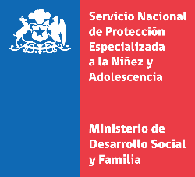
Anexo N°3“Nómina conformación equipo y formato de currículum vitae”:

NÓMINA DE CONFORMACIÓN DEL EQUIPO COMPLETO
LÍNEA DE ACCIÓN: CUIDADO ALTERNATIVO TIPO RESIDENCIAL
Nombre del Proyecto:
Cobertura:
Cuadro: Recurso Humano
Cargo | Nombre | Rut | Posee título técnico o profesional (SI/NO) | Institución | Título (Si aplica)
Nombre y firma representante legal

En conformidad a la letra a) del artículo 30 de la ley 20.032, el colaborador deberá cumplir con un 75 por ciento del personal conformado por profesionales y/o técnicos especializados acorde a la respectiva línea programática, incluyendo a quienes trabajen en trato directo con los niños, niñas y adolescentes.

